バンダイ公式の「ガシャポン®」大型専門店が登場
『ガシャポンバンダイオフィシャルショップ』未来屋書店清水店
2024年8月2日(金)オープン！
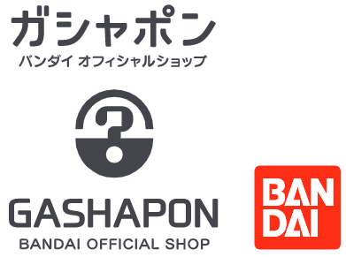
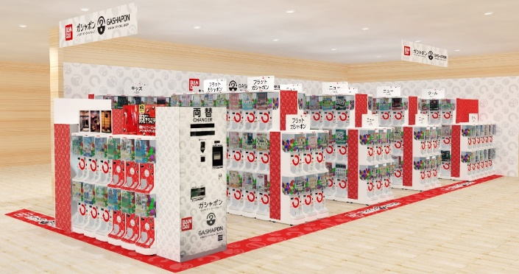

イオングループの株式会社未来屋書店（本社：千葉県千葉市美浜区、代表取締役社長：平川雅隆 以下、未来屋書店）は、2024年8月2日(金) 静岡県静岡市イオン清水店2階、未来屋書店清水店内に「ガシャポンバンダイオフィシャルショップ」未来屋書店清水店をオープンいたします。
近年カプセルトイ業界では、大型のカプセルトイ専門店が増加し、身近なエンターテインメントとして多くのお客さまに楽しまれています。当社は株式会社バンダイナムコアミューズメントとの新たな取り組みとして2022年12月にはじめて「ガシャポンバンダイオフィシャルショップ」を未来屋書店内に導入し、今回38店舗目となります。当ショップではバンダイの新商品を全て取りそろえ、ここでしか味わえない「ガシャポン体験」を提供することで、「ガシャポン」の新たな魅力を発信していきます。
また書店ならではのガシャポン体験をお届けするべく、随時お客さまへキャンペーン情報の発信等を行ってまいります。さらにガシャポン売り場、本売り場それぞれで相互送客を目的とした売り場イメージの統一や各種告知も実施していく予定です。

▼『ガシャポンバンダイオフィシャルショップ』の魅力
1：バンダイのカプセルトイ新商品をすべて取りそろえている！
2：オンライン店で購入した商品を店舗にて受け取ることができる！
3：オフィシャルショップならではの「ガシャポン体験」ができる！
※オンライン店で購入した商品の店舗受け取りは、現在準備中です。あらかじめご了承ください。

施設概要
施設名称 | ガシャポンバンダイオフィシャルショップ未来屋書店清水店
所在地 | 静岡県静岡市清水区上原1-6-16 イオン清水店 2F
営業時間 | 10:00～21:00
施設面積 | 44.9㎡（約13.6坪） | 設置面数 | 300面
公式サイト | https://bandainamco-am.co.jp/others/gashapon-bandai-officialshop/store/m_shimizu/
1：バンダイのカプセルトイ新商品をすべて取りそろえている！
バンダイのカプセルトイ新商品をすべて取りそろえ、豊富な商品ラインアップを展開。また『ガシャポンバンダイオフィシャルショップ』公式WEBサイトから商品の販売状況をリアルタイムで検索することができます。
 | 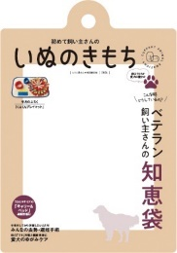 | 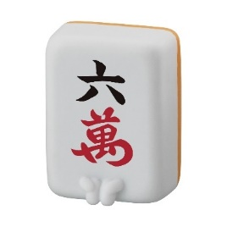
わんだふるぷりきゅあ！  カプセルラバーマスコット2 | いぬのきもち  だれでもアクリルチャーム | まちぼうけ 麻雀牌 第四局
プリキュアがかわいいSDサイズのデフォルメになったガシャポンオリジナルデザインのラバーマスコットの第2弾です♡ついにキュアニャミーとキュアリリアンも登場します！私服姿もかわいい全8種です！  価格：300円/1回(全8種)  ©ABC-A・東映アニメーション | プリントした紙を差し込んで楽しむ表紙フレーム型アクリルチャームが「いぬのきもち」デザインで登場です！  価格：300円/1回(全6種)  ©Benesse Corporation | 麻雀牌の「まちぼうけ」シリーズ第4弾！！全種盲牌できる仕様です！！  第1・第2・第3弾とあわせて並べると国士無双になっている！  さらに5・6・7の三色同順もそろえられます！  ※「ハク」「ハツ」は2023年7月発売「まちぼうけ 麻雀牌」と同じ商品です。  価格：300円/1回(全7種)  ©BANDAI

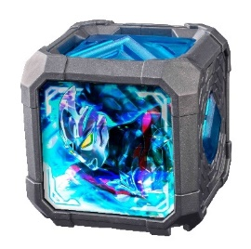 | 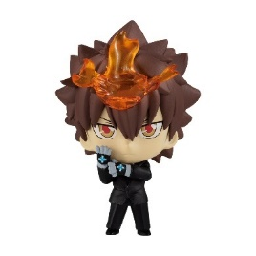 | 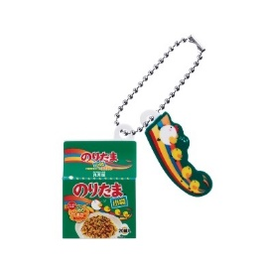
ウルトラマンアーク GPアークキューブ01 | 家庭教師ヒットマンREBORN!  カプセルフィギュアコレクション01 | 丸美屋 シャカシャカチャーム03
ウルトラマンアークに登場するアークアライザーと連動！昭和、平成、令和ヒーローをラインアップしたガシャポンオリジナルキューブ！  価格：500円/1回(全8種)  ©円谷プロ ©ウルトラマンアーク製作委員会・テレビ東京 | 『家庭教師ヒットマンREBORN!』よりカプセルフィギュアコレクション第1弾が登場！  価格：500円/1回(全5種)  ©天野明／集英社・テレビ東京・リボーン製作委員会 | 大好評！丸美屋シャカシャカチャームの第3弾です！大人気手のりたまは第2弾と表情替えで再び登場！  その他にも定番アイテムを多数ラインアップしました！  価格：300円/1回(全6種)  ©2024丸美屋食品工業株式会社

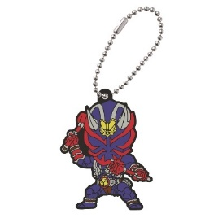 | 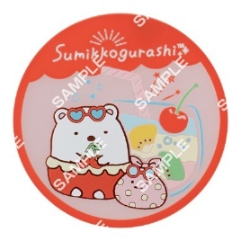 | 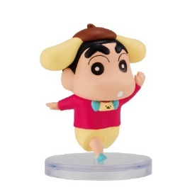
仮面ライダーシリーズ レジェンドライダー カプセルラバーマスコット4 | 【フラットガシャポン】すみっコぐらし  クリアラバーコースター | クレヨンしんちゃん×サンリオキャラクターズ フィギュアコレクション
レジェンドライダーを収録したラバーマスコットに第4弾が登場！全10種を収録！  価格：300円/1回(全10種)  ©石森プロ・東映 | クリア感がかわいい！すみっコぐらしのラバーコースターがフラットガシャポンに登場！10×10cmの使いやすい大きめサイズです。  価格：400円/1回(全5種)  ©2024 San-X Co., Ltd. All Rights Reserved. | 原作クレヨンしんちゃん×サンリオキャラクターズのコラボフィギュアが登場！お互いのコスプレをしている姿がかわいい！  価格：400円/1回(全9種)  ©臼井儀人／双葉社  © '24 SANRIO ⓁM

2：オンライン店で購入した商品を店舗にて受け取ることができる！
欲しい商品を確実に手に入れたいお客さまや、すぐに店舗へ足を運ぶことが難しいお客さまのために、バンダイナムコアミューズメントが運営する公式通販サイト「ガシャポンバンダイオフィシャルショップオンライン店」にて購入された商品を、店内のカウンターで受け取ることができます。
※店舗受け取りサービスは、後日開始予定です。

3：オフィシャルショップならではの「ガシャポン体験」ができる！
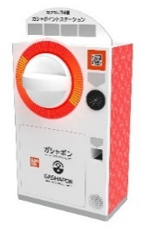
「ガシャっと回してポンと出る」がブランド名の由来となっている「ガシャポン」の醍醐味である“ハンドル操作”が体感できる空カプセル回収ボックス「ガシャポイントステーション」(右記イメージ図)や、注目商品を展示するショーケースなどお客さまが楽しめる仕掛けを用意しています。そのほか、購入キャンペーンやお客さま参加型イベントの実施など、バンダイナムコグループならではのエンターテインメントあふれるサービスを提供します。

『ガシャポンバンダイオフィシャルショップ』未来屋書店清水店 オープン記念キャンペーン開催！
8月2日(金)～8月4日(日)開催！「X(旧ツイッター)フォロー」＆「空カプセル3個回収キャンペーン」
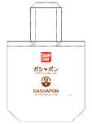
▲オリジナルエコバッグ
▼X（旧ツイッター）フォローキャンペーン
店頭にてX（旧ツイッター）アカウント「ガシャポンバンダイオフィシャルショップ
未来屋書店清水店( @GBO_m_shimizu )」をフォローした画面をスタッフへ提示すると
「オリジナルエコバッグ」プレゼント！

▼空カプセル3個回収キャンペーン
ナムコアプリと連動して空カプセル3個を「ガシャポイントステーション」へ入れると
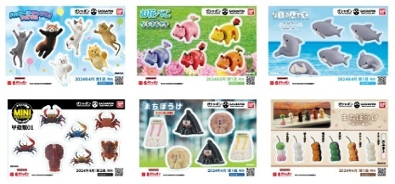
「オリジナルステッカー」をプレゼント！
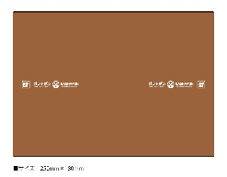
▲オリジナルブックカバー
さらに！ガシャポンバンダイオフィシャルショップでしか
入手できないコミック本サイズの「オリジナルブックカバー」が
その場で当たるキャンペーンを実施！
各日20名さまに当たります。
▲オリジナルステッカー(全6種)

↓ナムコアプリのダウンロードはこちら
https://bandainamco-am.co.jp/others/gashapon-bandai-officialshop/app/

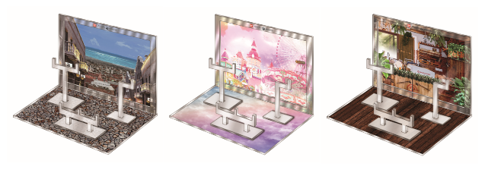
▲おうちでガシャ撮り(全1種)
※付属背景(全3種)

■「ガシャポンバンダイオフィシャルショップ未来屋書店清水店」
【住所】 静岡県静岡市清水区上原1-6-16 イオン清水店 2F
【電話番号】 054-344-2640
【営業時間】 10:00～21:00
詳しくは公式HPをご覧ください。
https://bandainamco-am.co.jp/others/gashapon-bandai-officialshop/store/m_shimizu/

■会社概要
【社名】 株式会社未来屋書店
【本社】 千葉県千葉市美浜区中瀬1-5-1イオンタワー9F
【電話番号】 043-298-1021（代表）
【設立】 1985年12月24日
【資本金】 1億円（イオン（株）100％出資）
【代表取締役社長】 平川 雅隆
【事業内容】 書籍・雑誌の販売／文具・雑貨の販売／コワーキングスペースの運営

■本件に関するお問い合わせ先
株式会社 未来屋書店
千葉県千葉市美浜区中瀬1-5-1イオンタワー9F
e-mail : Press@miraiyashoten.co.jp
公式ホームページ : https://www.miraiyashoten.co.jp

